BÁO CÁO PHÂN TÍCH KHÁCH HÀNG (RFM & K-MEANS)
Báo cáo kết quả phân cụm khách hàng dựa trên mô hình RFM.

1. So sánh các thuật toán phân cụm
Bảng so sánh chất lượng phân cụm giữa các thuật toán:
Thuật toán | Số cụm | Silhouette | Davies-Bouldin | Calinski-Harabasz | Dunn | Nhận xét
K-Means | 3 | 0.394 | 1.046 | 44304.6 | 0.007 | << Đề xuất: cân bằng tốt nhất giữa các chỉ số
Spectral Clustering | 3 | 0.304 | 1.441 | 1282.2 | 0.167 | nan
Mean Shift | 2 | 0.395 | 1.069 | 2046.0 | 0.011 | nan
GMM | 3 | 0.329 | 1.192 | 37746.9 | 0.002 | nan
DBSCAN | 6 | 0.277 | 2.162 | 13297.3 | 0.095 | nan
FCM | 3 | 0.293 | 1.165 | 41221.2 | 0.004 | nan

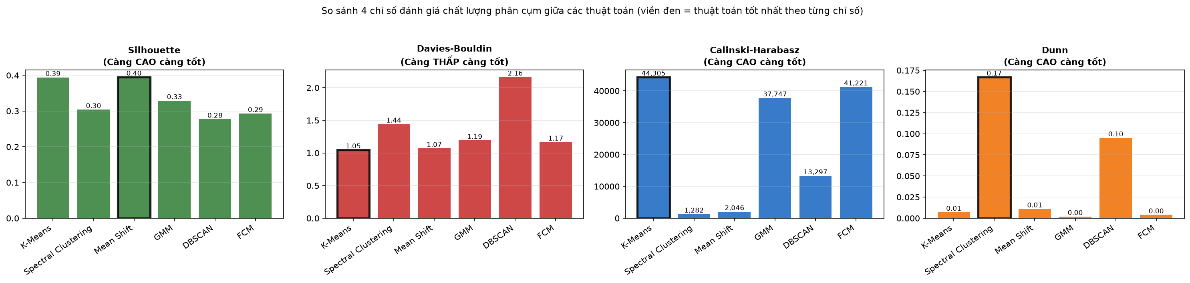
Biểu đồ so sánh chỉ số của các thuật toán phân cụm.

2. Đặc điểm các phân khúc khách hàng (K-Means)
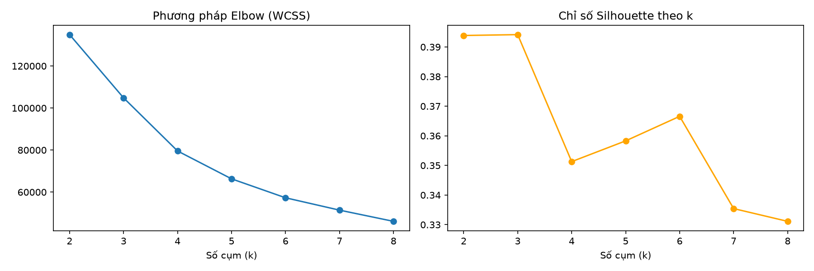
Phân tích Silhouette và Elbow để xác định số cụm tối ưu.
Tổng quan về đặc điểm (Recency, Frequency, Monetary) của từng cụm:
Cluster | Recency_mean | Frequency_mean | Monetary_mean | SoLuong | TyLe(%) | Ten_cum
0 | 259.46 | 2.43 | 205.89 | 24830 | 32.8 | Nhóm hạng 1
1 | 400.18 | 1.03 | 78.28 | 40878 | 53.9 | Nhóm hạng 3
2 | 35.84 | 1.76 | 140.98 | 10091 | 13.3 | Nhóm hạng 2

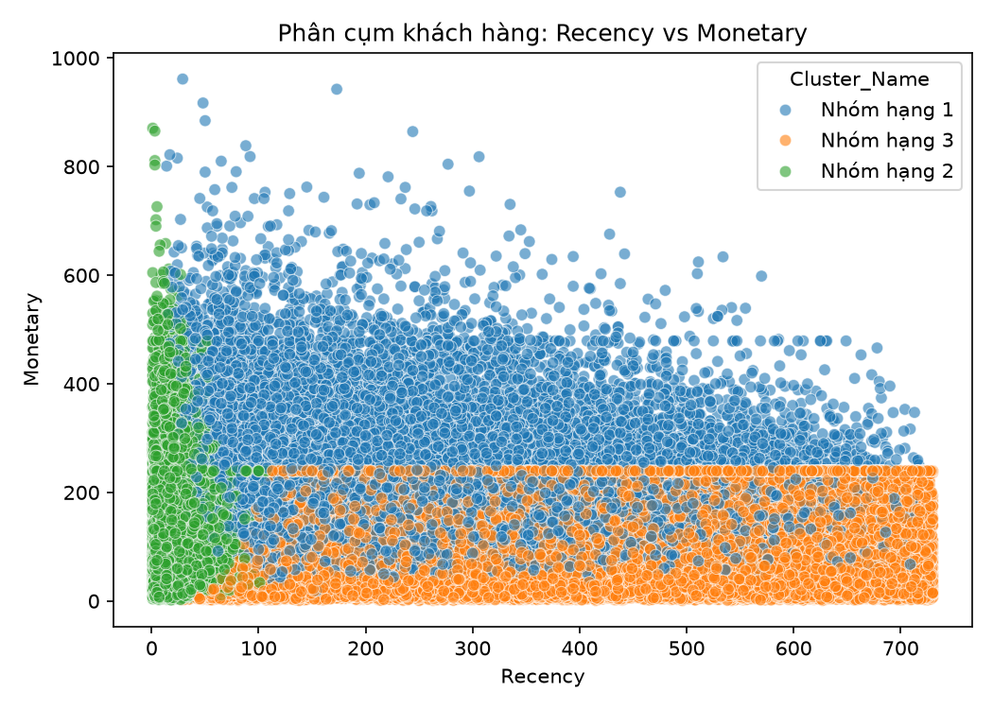
Phân bổ khách hàng (Recency vs Monetary).
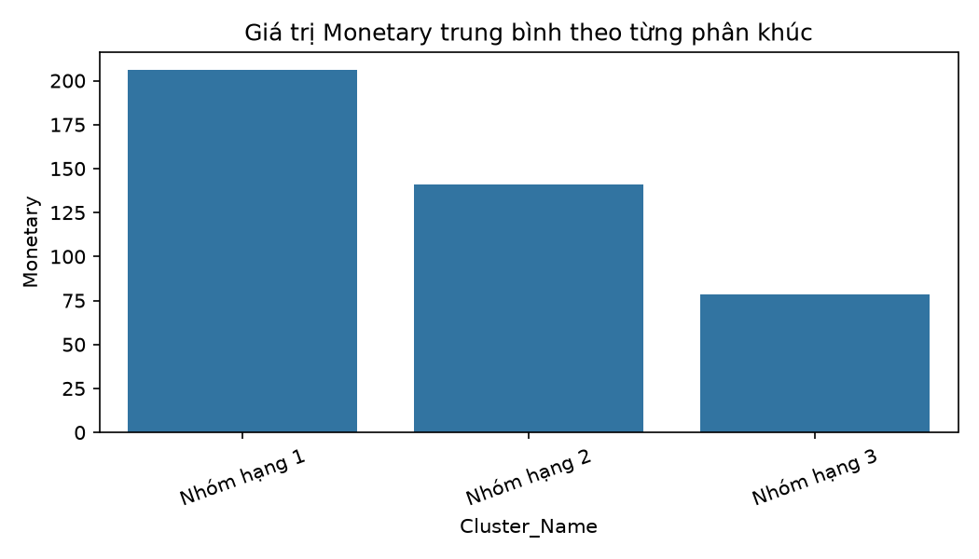
So sánh giá trị trung bình (Monetary) giữa các cụm.

3. Đề xuất Chiến Lược Marketing

Nhóm hạng 1 → 💎 Loyal (KH Trung thành)
Số lượng KH: 24830 (32.8%)
R trung bình: 259 ngày | F trung bình: 2.4 lần | M trung bình: 206
Chiến lược đề xuất:
- Chương trình tích điểm/thẻ thành viên với phần thưởng hấp dẫn
- Bán chéo (cross-sell) và bán nâng (upsell) dựa trên lịch sử mua
- Ưu đãi theo mùa/dịp đặc biệt để duy trì tần suất
- Email cá nhân hóa gợi ý sản phẩm phù hợp
- Khảo sát ý kiến để tăng sự gắn kết và cảm giác được lắng nghe.

Nhóm hạng 2 → 🌱 Potential (KH Tiềm năng)
Số lượng KH: 10091 (13.3%)
R trung bình: 36 ngày | F trung bình: 1.8 lần | M trung bình: 141
Chiến lược đề xuất:
- Quảng cáo cá nhân hóa & remarketing qua email/mạng xã hội
- Ưu đãi dùng thử/mua lần 2 với giá đặc biệt để tạo thói quen
- Gửi nội dung giáo dục về sản phẩm (blog, video, hướng dẫn)
- Chương trình 'mua X tặng Y' để tăng giá trị đơn hàng
- Theo dõi sát hành vi – nếu không quay lại trong 30 ngày, gửi ưu đãi nhắc nhở.

Nhóm hạng 3 → ❄️ Hibernating (KH Ngủ đông)
Số lượng KH: 40878 (53.9%)
R trung bình: 400 ngày | F trung bình: 1.0 lần | M trung bình: 78
Chiến lược đề xuất:
- Chiến dịch tái kích hoạt với ưu đãi mạnh (giảm 40-50% hoặc quà tặng miễn phí)
- Nhắm đúng thời điểm: dịp lễ, Black Friday, sinh nhật khách hàng
- A/B test nhiều kênh (email, SMS, push notification, quảng cáo retargeting)
- Nếu không phản hồi sau 3 chiến dịch → giảm tần suất liên hệ để tiết kiệm chi phí
- Phân tích lý do churn để cải thiện sản phẩm/dịch vụ cho các nhóm khác.

